МБОУ Момотовская СОШ

Казачинского района Красноярского края

«Утверждаю» Директор МБОУ СОШ _________________Н.К.Черных «____»_________________2016г

**Паспорт**

**учебного кабинета**

**информатики № 21**

2016-2017год

**Фамилия, имя, отчество ответственного: *Федорова Олеся Юрьевна***

***Данные о кабинете***

- номер кабинета – 21

- лаборантская -22

- введен в эксплуатацию: в 2009 г.

***Оборудование кабинета***

* Расположение (этаж) -1
* Площадь кабинета- 32,8 м2
* Площадь лаборантской -9,7 м2
* Отделка помещения (стены) – окрашены светлой краской
* Потолок –навесной
* Пол-ж.б
* Покрытие-линолеум

***Требования к ВДТ и ПЭВМ***

* Типы компьютеров Pentium 2-4
* Сертификаты имеются
* Наличие средств защиты (наличие сертификатов) - имеются

***Наличие оборудования***

|  |  |  |
| --- | --- | --- |
| Наименование | 2015-2016 | 2016-2017 |
| Столы компьютерные-стандартные | 10 | 10 |
| Кресла компьютерные-вращающиеся | 10 | 10 |
| Учительский стол –стандартный | 1 | 1 |
| Учительский стул мягкий | 1 | 1 |
| Столы ученические стандартные | 6 | 6 |
| Стулья ученические стандартные | 12 | 12 |
| Шкафы | 4 | 4 |

***Оборудование рабочих мест***

- Расстановка ВДТ – по периметру, вдоль стен

- Расстояние между мониторами 1,2м

- Количество ВДТ – 10+1

- Мебель (специальная, приспособленная, 1 местная)

- Проведение влажной уборки-ежедневно

***Число ПК, наличие локальной сети***

|  |  |
| --- | --- |
| Учительский ноутбук | 1 |
| Ученических ПК | 10 |
| Наличие локальной сети | да |

***Тип компьютера***

|  |  |  |
| --- | --- | --- |
|  | Учительский ноутбук | Ученические ПК |
| Тип процессора | Intel corei | Pentium 2-4 |
| Объем памяти | 4гб | 512/256 |
| Емкость Жесткого диска | 1тб | 58,5гб |
| Размер монитора | 17.3 | 17 |

***Информация о программном обеспечении***

|  |  |  |
| --- | --- | --- |
| ПО | Является ли лицензионной? | Есть ли CD с лицензионным ПО? |
| Рабочее место учителя | да | да |
| Рабочее место ученика | да | да |

***Дополнительное оборудование***

|  |  |  |
| --- | --- | --- |
| Наименование оборудования | Количество штук | Фирма изготовитель, модель |
| Принтер | 1 |  |
| Проектор | 1 | BenQ MP612C |
| Интерактивная доска | 1 | Starboard Samsung |

***Микроклимат***

* Отопление –местная котельная
* Вентиляция- приточная
* Кондиционирование – есть
* Температура воздуха 19-21°С
* Влажность 55-60%
* Проветривание: ежедневно до уроков, утром
* Уровень шума не более 50дб

***Освещение***

* Ориентация окон- на запад
* Наличие солнцезащитных устройств- раздвижные жалюзи
* Искусственное освещение –(общее, местное-комбинированное)
* Тип светильников –ЛН, софиты
* Размещение светильников – по потолку в 2 ряда +освещение интерактивной доски
* Мощность 100вт

Уровень искусственной освещенности на рабочем месте не менее 300 Лк

***Система техники безопасности и защиты учащихся***

* Огнетушитель типа ОП-5(з) -1 шт
* Устройство защитного отключения электроснабжения-проведено
* Заземление проведено

***Уголок по ОТ и ТБ***

* Положение о кабинете ИВТ –имеется
* Инструкция по ТБ и ОТ для учащихся и учителей – имеется
* Пособие для учащихся о безопасной работе на ПК – имеется
* Журнал по ТБ ведется
* Комплекс упражнений для глаз – проводится

***Оценка состояния кабинет***

|  |  |  |  |  |  |  |
| --- | --- | --- | --- | --- | --- | --- |
|  | 2015-2016 г | | | 2016-2017г | | |
| сентябрь | январь | июнь | сентябрь | январь | июнь |
| оценка | удовлетворительная | удовлетворительная | удовлетворительная | удовлетворительная | удовлетворительная |  |
| Примечание | Из 10 ПК в рабочем состоянии 5ПК, интернет в кабинете отсутствует | Из 10 ПК в рабочем состоянии 5ПК, интернет в кабинете отсутствует | Из 10 ПК в рабочем состоянии 5ПК, интернет в кабинете отсутствует | Из 10 ПК в рабочем состоянии 5ПК, интернет в кабинете отсутствует |  |  |

***Инвентаризационная ведомость на технические средства обучения***

|  |  |  |  |  |
| --- | --- | --- | --- | --- |
| № | Название технического средства | Марка | Год приобретения | Инвентарный номер |
| 1 | ПК в комплекте (НШ) | Samsung | 2009 | 1040030 |
| 2 | ПК в комплекте (НШ) | Samsung | 2009 | 1040031 |
| 3 | ПК в комплекте (НШ) | Samsung | 2009 | 1040032 |
| 4 | ПК в комплекте (НШ) | Samsung | 2009 | 1040033 |
| 5 | ПК в комплекте (НШ) | Samsung | 2009 | 1040034 |
| 6 | ПК в комплекте (НШ) | Samsung | 2009 | 1040035 |
| 7 | ПК в комплекте (НШ) | Samsung | 2009 | 1040036 |
| 8 | ПК в комплекте (НШ) | Samsung | 2009 | 1040037 |
| 9 | ПК в комплекте (НШ) | Samsung | 2009 | 1040038 |
| 10 | ПК в комплекте (НШ) | Samsung | 2009 | 1040039 |
| 11 | Интерактивная доска школьная (НШ) | Starboard Samsung | 2009 | 1040050 |
| 12 | Проектор (НШ) | BenQ MP612C | 2009 | 1040067 |
| 13 | Switch HUB | Acorp 16 Port 10/100 Mbit (Metal Case) | 2008 | 104018 |
| 14 | Ethernet Switch (НШ) | D-Link Des-1024D 10/100 Fast | 2009 | 1040051 |
| 15 | Принтер струйный | Samsung ML1640 |  | 1040060 |
| 16 | Ноутбук | *lenovo* | 2014 |  |

**График занятости кабинета информатики**

**2016-2017 учебный год**

|  |  |  |  |  |  |
| --- | --- | --- | --- | --- | --- |
| **№ урока** | Понедельник | **Вторник** | **Среда** | **Четверг** | **Пятница** |
| Класс | Класс | Класс | Класс | Класс |
| Учитель | Учитель | Учитель | Учитель | Учитель |
| **1** | **8А** | **7-9Б** | **10А** | **7А** | **9А** |
| Федорова О.Ю | Федорова Л.В. | Федорова Л.В. | Федорова О.Ю | Федорова О.Ю |
| **2** | **6А** | **5,7-9Б** | **10А** |  |  |
| Федорова О.Ю | Федорова Л.В. | Федорова Л.В. |  |  |
| **3** |  | **10А** | **5-7Б** | **6А** | **5Б,7Б,8Б,9Б** |
|  | Федорова Л.В. | Федорова Л.В. | Федорова О.Ю | Федорова Л.В. |
| **4** | **7А** | **10А** | **8-9Б** |  |  |
| Федорова О.Ю | Федорова Л.В. | Федорова Л.В. |  |  |
| **5** | **10А** | **8Б-9Б** |  | **7А** | **11А** |
| Федорова О.Ю | Федорова Л.В. |  | Федорова О.Ю | Федорова О.Ю |
| **6** |  | **8А** |  | **6А** | **10А** |
|  | Федорова О.Ю |  | Федорова О.Ю | Федорова Л.В. |
| **7** |  | **10А** |  |  | **13:25-14-10**  **5-6 класс внеурочная деятельность** |
|  | Федорова Л.В. |  |  | Федорова О.Ю. |

**ГРАФИК**

**Работы учителей и учащихся в кабинете информатики**

**В 2016-2017 учебном году.**

|  |  |  |  |
| --- | --- | --- | --- |
| **Дни недели** | **Время работы учитель** | | |
| Понедельник | 8.30-14.10 | Проведение уроков по расписанию | Федорова О.Ю. |
| Вторник | 8.30-15.05 | Проведение уроков по расписанию | Федорова Л.В. |
| Среда | 8.30-12.10 | Проведение уроков по расписанию | Федорова Л.В. |
| Четверг | 8.30-14.10 | Проведение уроков по расписанию | Федорова О.Ю |
| Пятница | 8.30-15.05 | Проведение уроков по расписанию | Федорова О.Ю. |

**ПЛАН работы кабинета ИКТ на 2016-2017 уч.г.**

|  |  |  |  |  |
| --- | --- | --- | --- | --- |
| №  п/п | Наименование мероприятий | | Срок  исполнения | Ответственный |
| 1 | 2 | | 3 | 4 |
| **1. Организационное направление** | | | | |
| 1 | Разработка плана работы кабинета | | Август 2016 г. | Зав. кабинетом ИКТ |
| 2 | Разработка тематического планирования уроков ИКТ | | Сентябрь 2016 г. | Учитель ИКТ, |
| 3 | Анализ работы кабинета в текущем году, задачи на новый учебный год | | Май 2016 г. | Зав. кабинетом ИКТ |
| 4 | Организация и планирование работы кабинетов ИКТ с учетом использования информационных технологий в преподавании предметов всех возрастных категорий обучающихся в ОУ | | Сентябрь 2016,  Январь 2017 | Зам. директора  по УВР |
| 5 | Работа с нормативно-правовыми и инструктивно-методическими материалами по информатизации ОУ | | В течение  года | Зам. директора  по УВР |
| 6 | Организация работы объединений обучающихся, использующих в своем творчестве элементы медиаобразования, компьютерные технологии | | В течение  года | Заместители  Директора по УВР,  учителя-  предметники |
| 7 | Организация учителями и учащимися специальных выпусков в ОУ школьной газеты, электронной газеты, информационных листков | | В течение  года. | Зам. директора  по ВР,  зам. директора  по УВР |
| **2. Методическая работа** | | | | |
| 1 | Создание и поддержка в ОУ банка педагогической информации, обеспечение санкционированного доступа к нему | | В течение  года | Зав. кабинетом ИКТ |
| 2 | Участие в разработке методических материалов по медиаобразованию | | В течение  года | Зав. кабинетом ИКТ |
| 3 | Постоянное отслеживание и экспертиза научно-методических, программных и технических разработок, ведущихся в районе, городе, регионе, России и за рубежом по вопросам информатизации образования | | В течение  года | Зав. кабинетом ИКТ |
| 4 | Разработка и апробация новых учебных модулей для обучающихся, ориентированных на профессиональное обучение работе с современными информационными средствами | | В течение  года | Зав. кабинетом ИКТ |
| 7 | Участие в работе метод объединения учителей информатики и других объединений на уровне района, города | | *В течении года* | Зам. директора по УВР |
| **3. Работа с кадрами** | | | | | |
| 1 | Организация и поддержка деятельности учителей, интересующихся проблемами информатизации образования | | В течение  года | Зав. кабинетом ИВТ, зав. кабинетом ИКТ |
| **4. Материально-техническое обеспечение** | | | | | |
| 1 | Обеспечение функционирования подузла высокоскоростного доступа к сети Интернет | | В течение  года | Зав. кабинетом |
| 2 | Решение проблем ремонта, сервисного обслуживания оборудования | | В течение  года | Директор,  зав. кабинетом ИКТ |
| 3 | Обеспечение доступа к банку педагогической информации на физических носителях (СD-дисках, дискетах, бумаге и т. д.) | | В течение  года |
| 4 | Приобретение программно-методического обеспечения кабинетов ИКТ и ИВТ | | В течение  года | Директор |
| **5. Безопасность режима обучения** | | | | | |
| 1 | | Проведение вводного и инструктажей на рабочем месте с обучающимися в соответствии с требованиями под роспись | Сентябрь,  январь | Зав. кабинетом ИВТ, зав. кабинетом ИКТ,  инженер-электрик,  инженер по электронному оборудованию |
| 2 | | Контроль за соблюдением санитарно-гигиенических норм и правил в кабинетах ИВТ:  – к рабочему месту обучающегося;  – к освещенности;  – к микроклимату;  – качеству санитарной уборки  (ежедневной влажной уборки, генеральной уборки) | В течение  года  по графику |
| 3 | | Контроль за соблюдением правил пожарной и электробезопасности в кабинете ИВТ | В течение  года |
| 4 | | Контроль за безопасной работой компьютерной техники и оргтехники | В течение  года |

**Перспективный план развития кабинета**

|  |  |  |  |
| --- | --- | --- | --- |
| **№** | **Что планируется** | **Сроки** | **Ответственный** |
| 1 | Ремонт кабинета | июнь 2016 | администрация,  зав.кабинетом |
| 2 | Систематизация учебного материал по предметам, по темам. | в течении года | зав.кабинетом |
| 3 | Ремонт ПК | В течении года | администрация |
| 4 | Оформление стенда «Техника безопасности в кабинете информатики» | В течении года | администрация,  зав.кабинетом |
| 5 | Подключение интернета | В течении года | администрация |

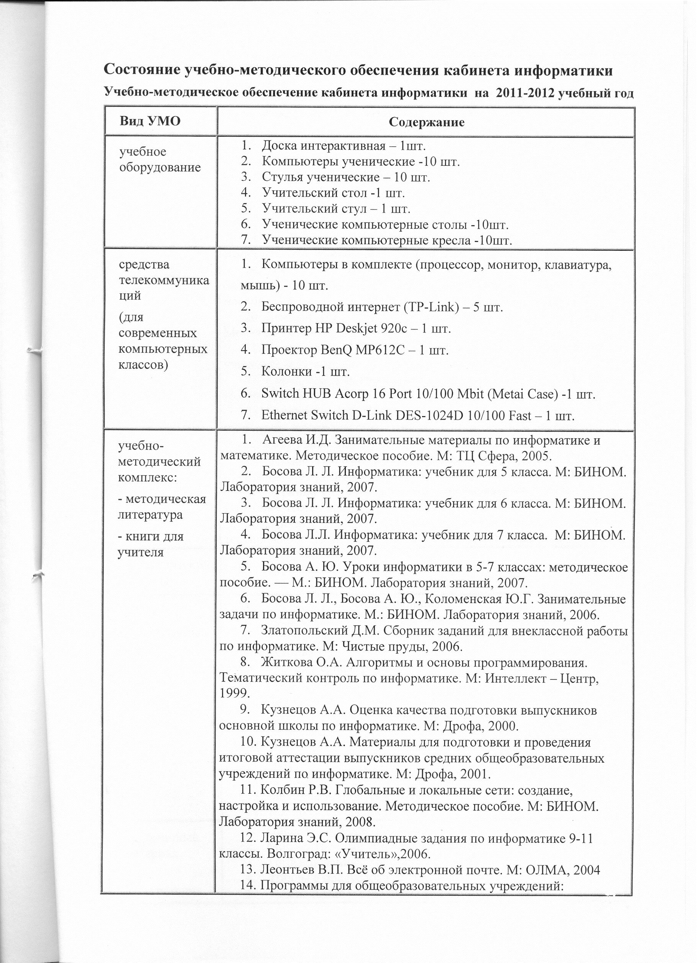

**Состояние учебно-методического обеспечения кабинета информатики**

**Учебно-методическое обеспечение кабинета информатики на 2016-2017 учебный год**

Принтер Samsung ML1640 – 1 шт.

Ноутбук lenovo – 1 шт.

J:\стр10001.tif

J:\стр20001.tif